รายงานการปฏิบัติราชการประจำเดือน มีนาคม 2567
ประจำปีงบประมาณ พ.ศ. 2567
สถานีตำรวจภูธรสนม
งานสอบสวน
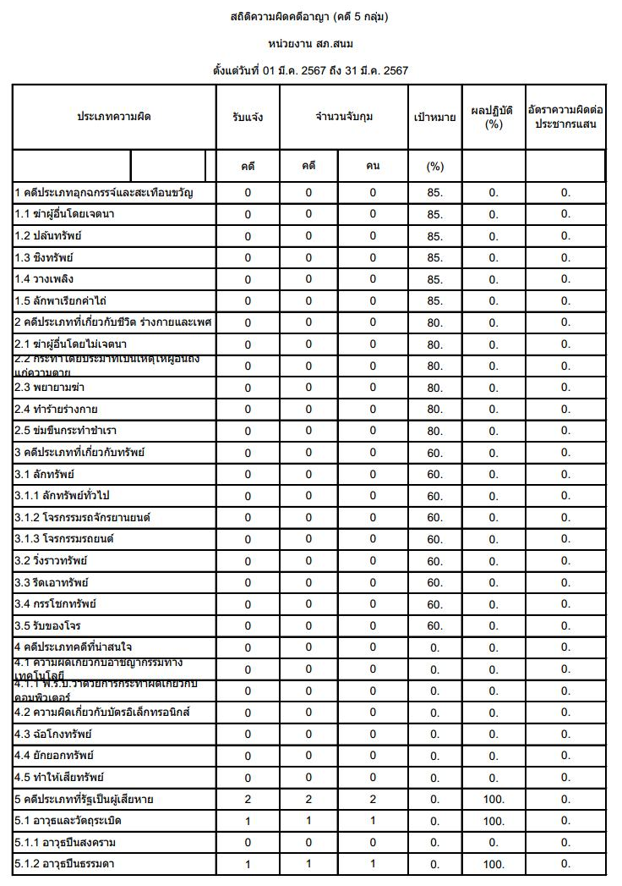
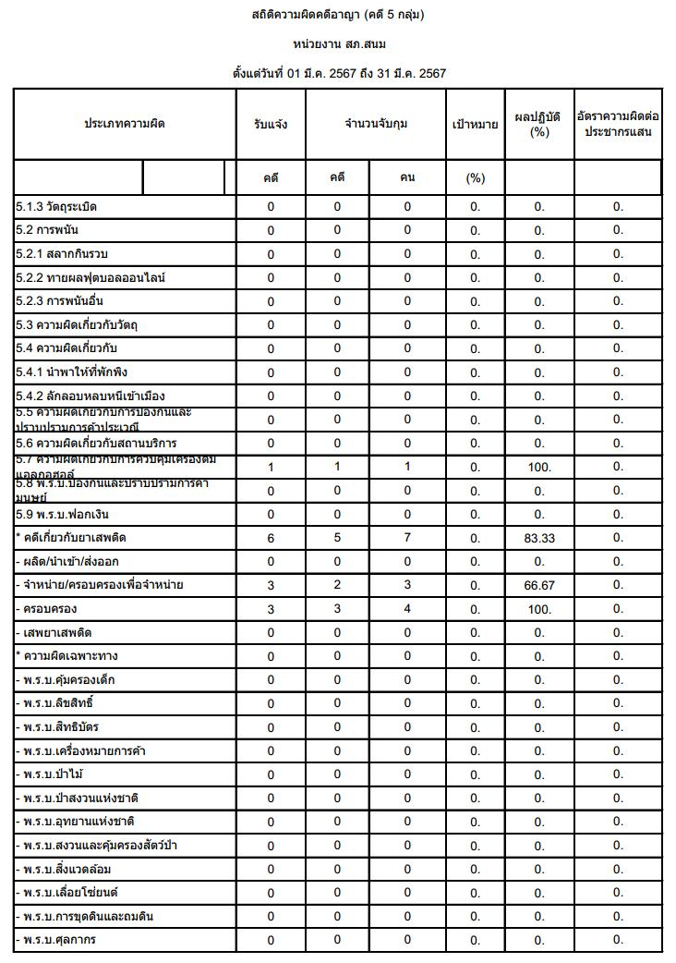
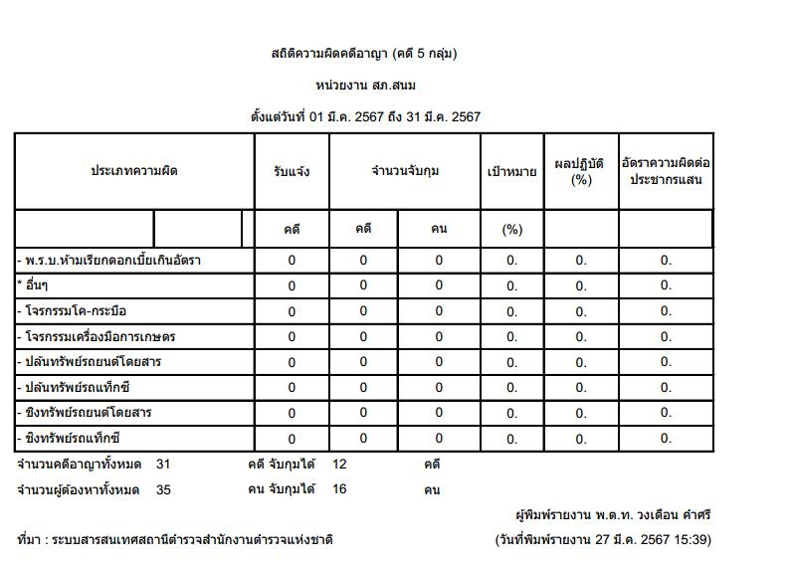

ข้อมูลรับแจ้งคดีอาชญากรรมทางเทคโนโลยี
วัน เดือน ปี | ประเภทคดี
2 มีนาคม 67 | หลอกลวงให้ลงทุนผ่านระบบคอมพิวเตอร์

งานป้องกันปราบปราม

สรุปผลการปฏิบัติงานป้องกันปราบปรามอาชญากรรมของสถานีตำรวจภูธรสนม
ลำดับ | 01 | 02 | 03 | 04 | 05 | 06 | 07 | 08 | 09 | 10 | 11 | 12 | 13 | 14 | 15 | 16 | 17 | 18 | 19 | 20 | 21 | 22
สภ.สนม | 57 | 10 | 13 | 10 | 23 | 1422 | 836 | 2258 | 83.62 | 91.15 | 69.6 | 1500 | 5 | 240 | 8 | 120 | 4 | 5 | 60 | 2 | 0 | 184
ผ่านระบบ Police 4.0

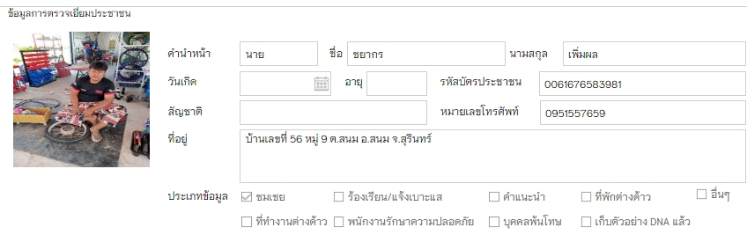

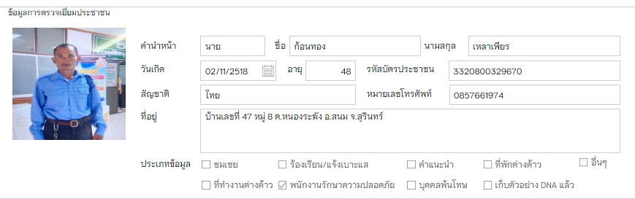

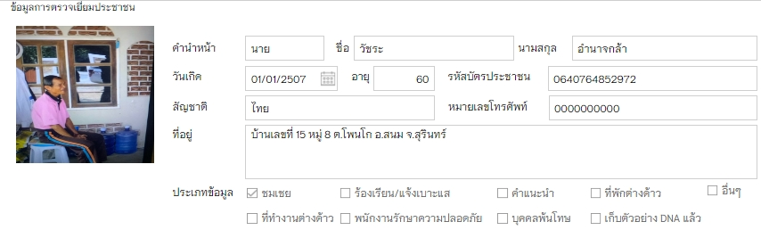
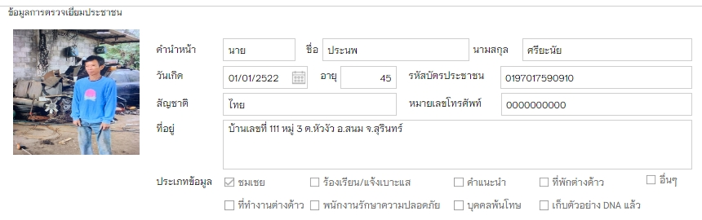
ตรวจจุดเสี่ยง จุดล่อแหลม
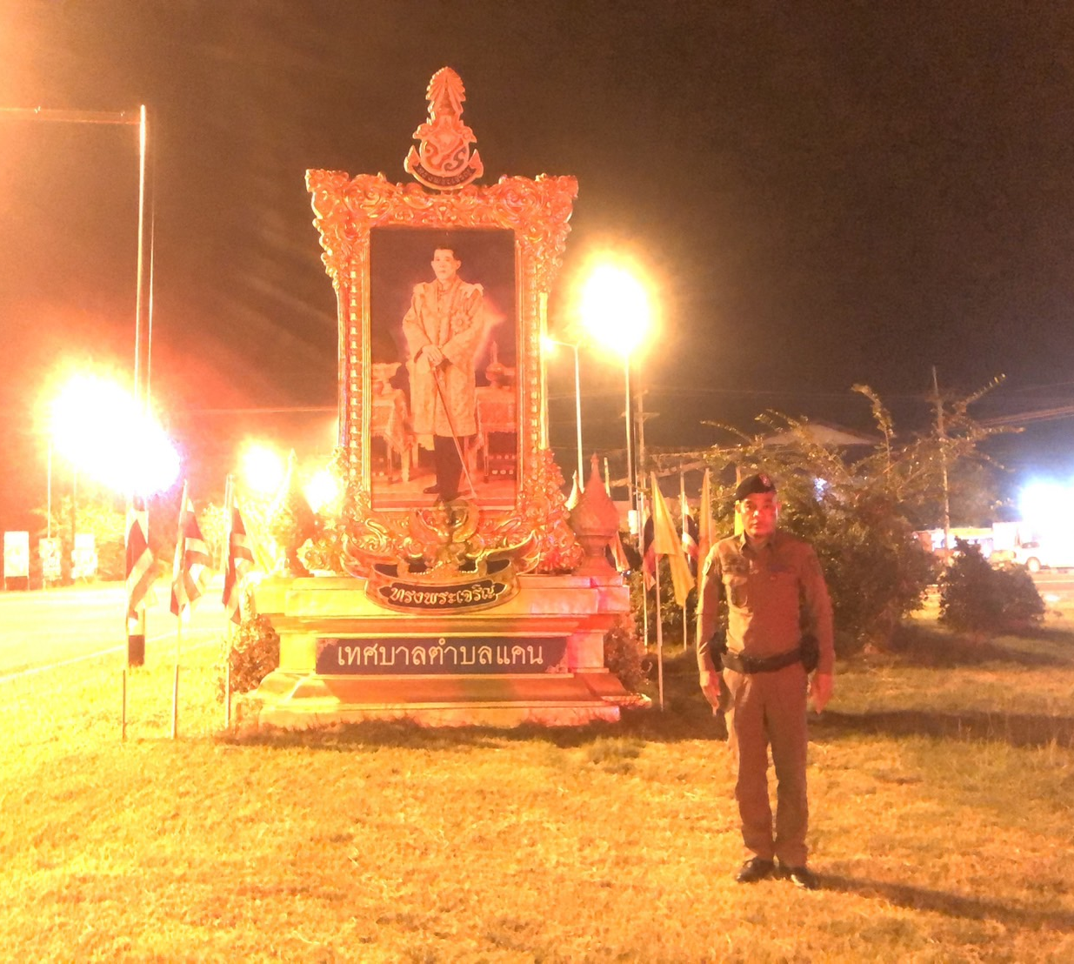
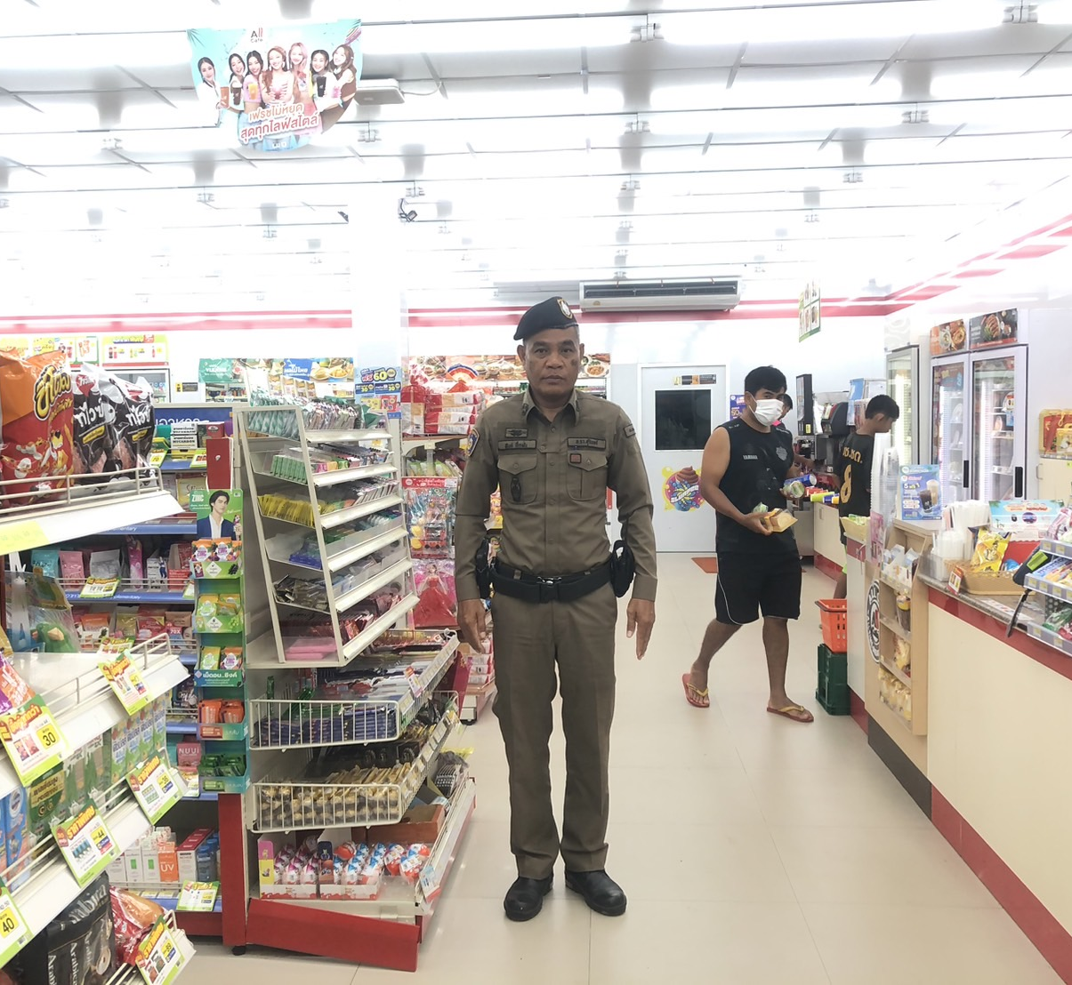

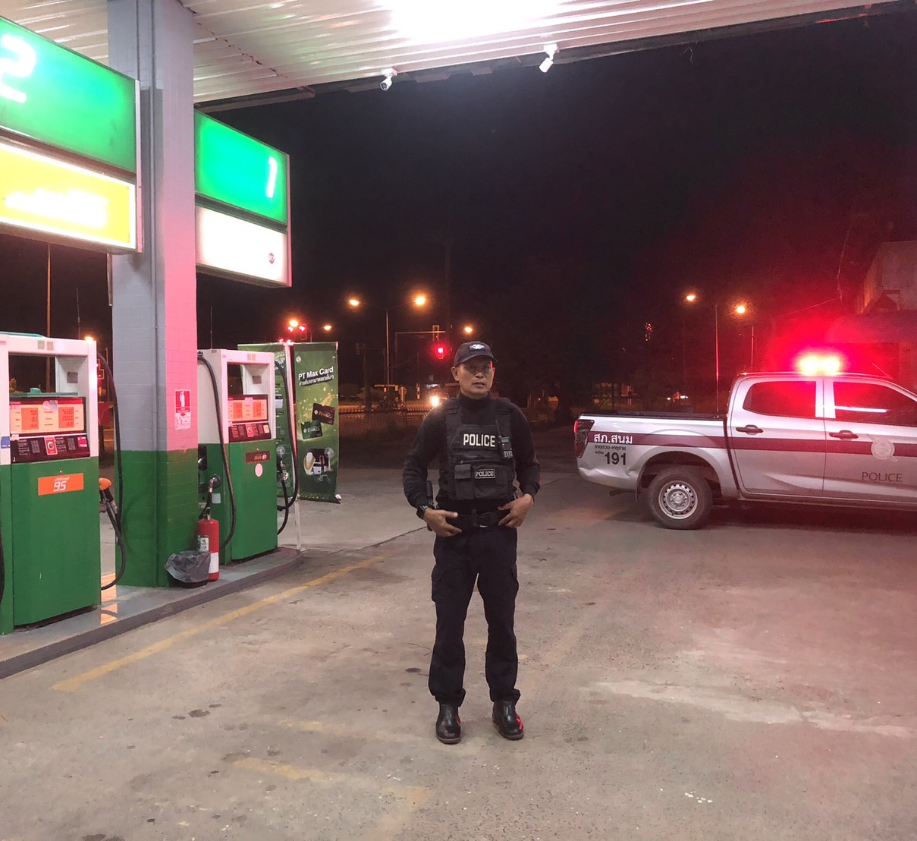
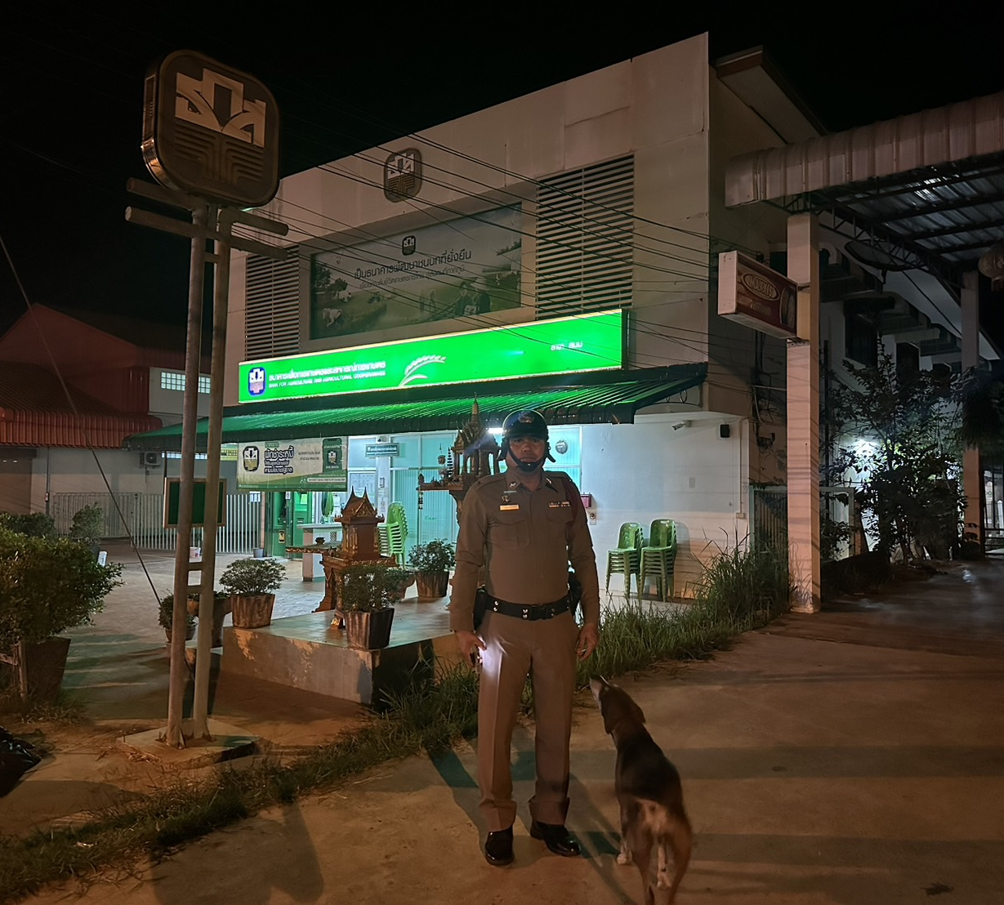

ช่วงวันที่ 1-31 มีนาคม 2567 ร้อยเวร 2-0 สายตรวจรถยนต์ ได้มีการออกตรวจจุดเสี่ยง จุดล่อแหลมร้านสะดวกซื้อในพื้นที่ เพื่อป้องกันเหตุ สร้างความอุ่นใจ และรักษาความปลอดภัยให้แก่​​ประชาชน จำนวน 2258 ครั้ง

รับแจ้ง/ระงับเหตุ
เหตุ | จำนวน(ครั้ง) | ผลปฏิบัติ
บุคคลวิกลจริต | 2 | นำตัวส่ง รพ.ดำเนินการต่อไป
เสียชีวิต | 2 | ญาติไม่ติดใจเอาความ
ทะเลาะวิวาท/ทำร้ายร่างกาย/อาละวาด | 7 | เจรจาและให้แยกย้ายพักผ่อน
เหตุลักทรัพย์ | 2 | ควบคุมตัวนำส่ง พงส.ดำเนินการต่อไป
ไฟไหม้ | 1 | ประสานดับเพลิงและตรวจสอบที่เกิดเหตุ

งานจราจร
1.อำนวยความสะดวกการจราจรงานประเพณีต่างๆ
ลำดับ | กิจกรรม | จำนวน(ครั้ง)
1. | อำนวยความสะดวกงานประเพณีต่างๆ | -
2.อำนวยความสะดวกการจราจรสถานศึกษา
ลำดับ | กิจกรรม | จำนวน(ครั้ง)
1. | อำนวยความสะดวกการจราจร หน้าสถานศึกษา | 20
ภาพถ่ายการปฏิบัติ
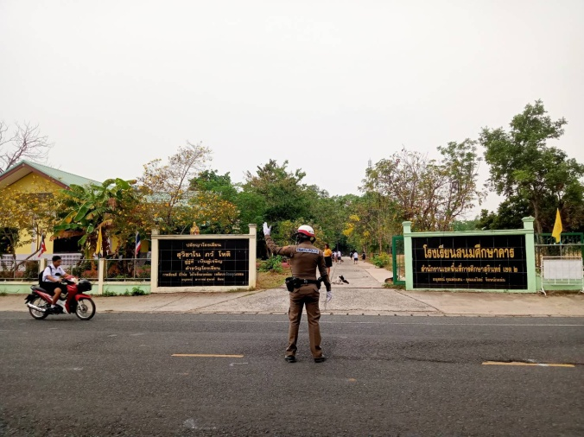
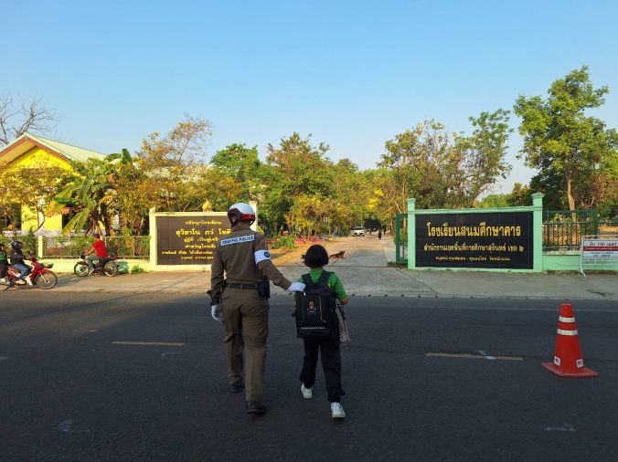

3.การตั้งจุดตรวจกวดขันวินัยจราจร
ลำดับ | กิจกรรม | จำนวน(ครั้ง)
1. | ตั้งจุดตรวจกวดขันวินัยจราจร | 12
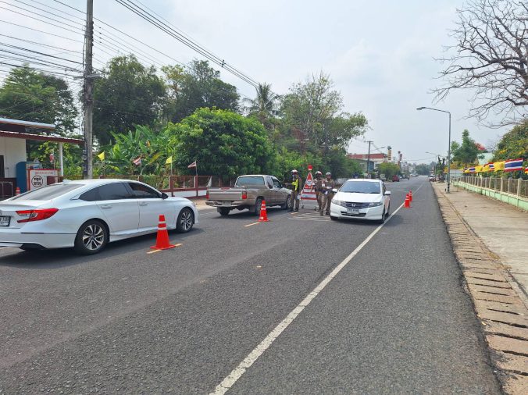
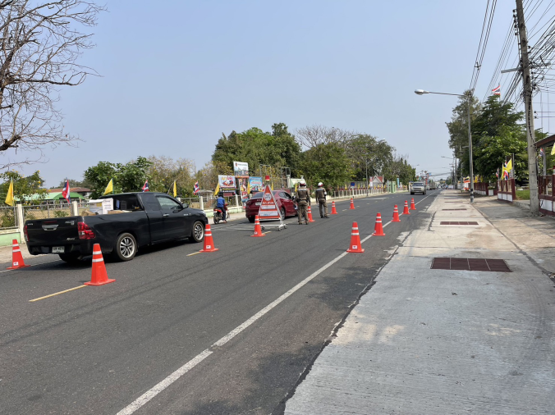
ภาพถ่ายการปฏิบัติ

งานสืบสวน

สถิติจับกุมความผิดเกี่ยวกับยาเสพติด
ประเภทความผิด | จับกุม (ราย) | ผู้ต้องหา(คน) | หมายเหตุ
จำหน่าย | 2 | 2
ครอบครอง | 1 | 2
ครอบครองเพื่อเสพ | - | -
เสพ | - | -
รวม | 3 | 4

สถิติจับกุมความผิดเกี่ยวกับอาวุธปืน
ประเภทความผิด | จับกุม (ราย) | ผู้ต้องหา(คน) | หมายเหตุ
อาวุธปืนไม่มีทะเบียน | 1 | 1
วัตถุระเบิด | 1 | 1
รวม | 2 | 2

การจับตามหมายจับ
ลำดับ | คดีที่ | หมายจับที่ | ชื่อ – สกุล | ข้อหา | ว/ด/ป  ออกหมาย | ว/ด/ป  จับกุม | หมายเหตุ
- | - | - | - | - | - | -
รวม | - | - | - | - | - | -

งานอำนวยการ
▪ ข้อมูลทะเบียนการรับ – ส่งหนังสือ
- หนังสือเข้า จำนวน 267 เรื่อง
- หนังสือออก จำนวน 213 เรื่อง
▪ เรื่องร้องเรียน/ร้องทุกข์ – แจ้งเบาะแสผ่านช่องทางต่างๆ - ไม่มี
▪ การดำเนินการประเมินคุณธรรมและความโปร่งใสฯ ITA (ข้อมูล ณ 6 มี.ค.67)
- IIT - ข้อมูลแบบวัดการรับรู้ของผู้มีส่วนได้เสียภายใน ดำเนินการครบถ้วน เสร็จสิ้น
(51)
- EIT - ข้อมูลแบบวัดการรับรู้ของผู้มีส่วนได้เสียภายนอก ดำเนินการครบถ้วน เสร็จสิ้น
(557) ณ
- EIT2 - ข้อมูลแบบวัดการรับรู้ของผู้มีส่วนได้เสียภายนอก ดำเนินการครบถ้วน เสร็จสิ้น
(นำข้อมูลเข้า 11)
- OIT - การเปิดเผยข้อมูลสาธารณะ ผ่านเว็ปไซต์ อยู่ระหว่างดำเนินการ
(ในกรอบ 30 เม.ย.67)
งานจิตอาสา
จิตอาสาพัฒนา วันสำคัญของชาติไทยปี ๒๕๖๗ เนื่องในวันที่ระลึก
พระบาทสมเด็จพระนั่งเกล้าเจ้าอยู่หัว
2. วัน เวลา ที่ปฏิบัติ : วันที่ 29 มี.ค.2567 เวลา 08.00-10.00 น.
3. สถานที่จัดกิจกรรม : ศูนย์พัฒนาเด็กเล็กบ้านพลับ ต.สนม อ.สนม จ.สุรินทร์
4. หน่วยรับผิดชอบ : อำเภอสนม
5. รายละเอียดกิจกรรม : ชุดจิตอาสา สภ.สนม ,ข้าราชการในอำเภอสนม,ประชาชนในพื้นที่ตำบลสนม ร่วมกิจกรรมจิตอาสาปลูกผักสวนครัว
6. จำนวนผู้เข้าร่วมกิจกรรม ประกอบด้วย
- ตำรวจจิตอาสา สภ.สนม จำนวน 5 นาย
- หน่วยงานราชการในเขตพื้นที่จำนวน 30 คน
- ประชาชนในเขตพื้นที่ จำนวน 80 คน
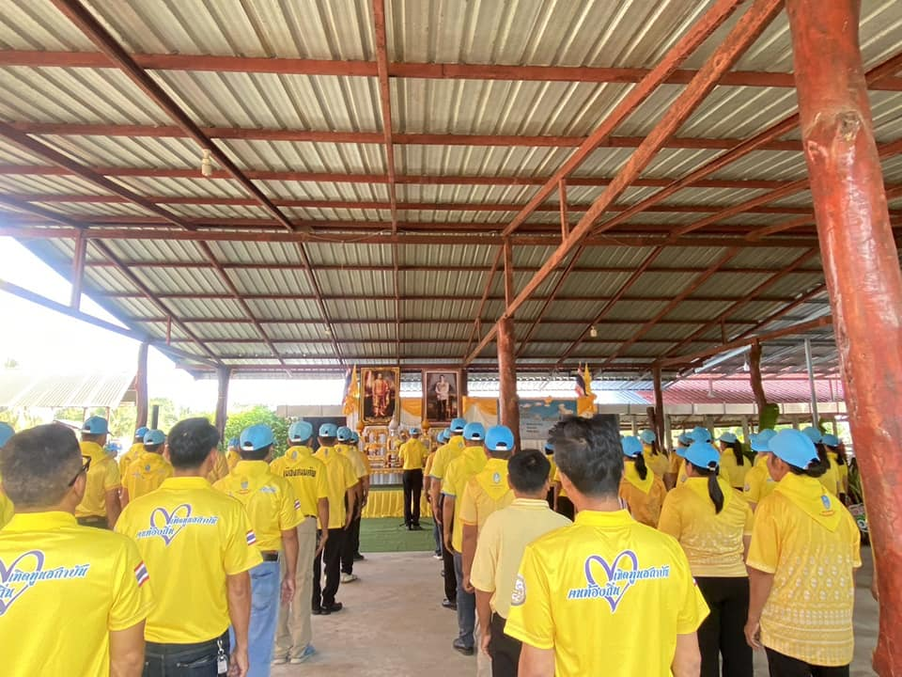

กิจกรรม:จิตอาสาพัฒนาปรับปรุงภูมิทัศน์
1. วัน เวลา ที่ปฏิบัติ : 14 มีนาคม 2567 เวลา 15.00 น.
2. สถานที่จัดกิจกรรม : ณ บริเวณรอบอาคารที่ทำการและบ้านพักข้าราชการตำรวจ สภ.สนม
3. หน่วยรับผิดชอบ : สภ.สนม
4. รายละเอียดกิจกรรม
5. จำนวนผู้เข้าร่วมกิจกรรม : พ.ต.อ.รวีโรจน์ ปัญญาสุวรรณกุล ผกก.สภ.สนม พร้อมด้วยข้าราชการตำรวจจิตอาสา สภ.สนม จำนวน 59 นาย ร่วมกิจกรรมจิตอาสาพัฒนาปรับปรุงภูมิทัศน์ ณ บริเวณรอบอาคารที่ทำการและบ้านพักข้าราชการตำรวจ สภ.สนม
6. ผลการปฏิบัติ : เป็นไปด้วยความเรียบร้อย

